- swoole_table是创建内存表，是以key=>value的形式展现，如果有相同key的话，就会显示这一行数据，或者覆盖这一行数据，如果：
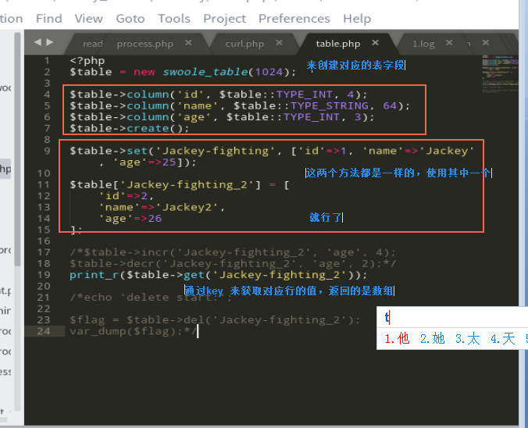

- 这样的内存表，是在当前脚本运行时存在的，如果脚本运行结束，内存就会回收的；
- 内存表一般用于进程之间的数据共用是挺好的。

